ЛГИК-9.07М |  | Игровой комплекс «Бамбуковый мишка» (серия М)
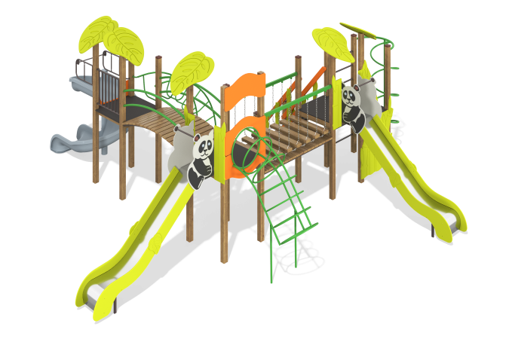

Размеры, мм: | 8200x8450x3150 | Вес, кг: | 1017.8
Характеристики материалов
Материалы: Металл, дерево хвойных пород, влагостойкая березовая фанера, пластик, армированный полипропиленовый канат d=16 мм, акриловая краска, порошковая краска, лак.
Комплектация: Столбы – 10 шт; переход выгнутый – 1 компл; переход с подвесными ступенями – 1 компл; горка прямая с металлическим скатом 1500 мм – 2 шт; горка винтовая пластиковая 1500 мм – 1 шт; лестница деревянная – 1 компл; рукоход металлический – 1 компл; туннель кольцевой – 1 шт; шест со спиралью – 1 шт; комплект крепежа - 1 шт.
Конструкция и цветовая палитра оборудования согласно эскизу.
Комплекс состоит из 10 опорных столбов сечением 100 мм х 100 мм, произведенных из деревянного клееного бруса, состоящего из строганой доски хвойных пород.
Все столбы отшлифованы, кромки скруглены. Обработанные поверхности покрыты тонированным и бесцветным лаком. Верхние открытые торцы опорных столбов закрыты пластиковыми накладками. Опорные столбы в основании имеют металлические подпятники толщиной стенки 3 мм с приваренной к ним металлической круглой трубой диаметром 42,3 мм. Все подпятники окрашены порошковой полиэфирной краской.
В комплексе установлено две деревянных горки высотой 1500 мм и одна пластиковая винтовая.
Скаты деревянных горок выполнены из цельного листа нержавеющей стали толщиной 1,2 мм.
Борта изготовлены из влагостойкой березовой фанеры толщиной 21 мм.
Стартовые площадки горок имеют дополнительные выступающие ограждения с горизонтально-расположенной перекладиной.
Изображения и рисунки, нанесенные на фанерные аппликации выполнены печатным способом.
Винтовая горка имеет высоту 1500 мм, выполнена из однородного пластика толщиной 7 мм.
Балкона и защитная секция пластиковой винтовой горки выполнены из металлической круглой трубы.
Перила лестницы выполнены из строганой доски хвойных пород, сечением 32 мм х 110мм.
В средней части лестницы установлено по два ограждающих из влагостойкой березовой фанеры толщиной 21 мм.
Ступени и подступени лестниц выполнены из влагостойкой ламинированной березовой фанеры толщиной 15 мм, с антискользящим покрытием.
Под каждой ступенькой установлена стяжка-опора из металлической профильной трубы сечением 20 мм х 40 мм.
Полы площадок устанавливаются на деревянные лаги из строганых досок из дерева хвойных пород сечением 32 мм х 110 мм. Обработанные поверхности покрыты тонированным и бесцветным лаком.
В комплексе установлен переход с подвесными ступенями.
Подвесные ступени сборные и состоят из двух частей из влагостойкой ламинированной фанеры толщиной 24 мм с антискользящим покрытием с канавками под армированный полипропиленовый канат диаметром 16 мм.
Перила перехода с подвесными ступнями выполнены из металлического профиля сечением 30 мм х 60 мм.
Крепление ступеней перехода к опорной штанге выполнено при помощи армированного полипропиленового каната с металлическим сердечником диаметром 16 мм.
Рама страховочного мостика выполнена из круглой металлической трубы, пол – из влагостойкой ламинированной березовой фанеры толщиной 15 мм с антискользящим покрытием.
Полы площадок выполнены из влагостойкой ламинированной березовой фанеры толщиной 15 мм, с антискользящим покрытием.
Туннель кольцевой выполнен из металлической круглой трубы диаметром 26,8 мм.
Перила выгнутого мостика и шест со спиралью выполнены из металлической круглой трубы диаметром 33,5мм.
Рама выгнутого мостика из металлической профильной трубы сечением 40 мм х 40 мм.
Ступени мостика выполнены из строганых досок хвойных пород сечением 32 мм х 110 мм. Обработанные поверхности покрыты тонированным и бесцветным лаком.
Фанерные заполнения, ограждения и щиты комплекса выполнены из влагостойкой березовой фанеры толщиной 21 мм.
На столбах установлены навесы из влагостойкой ламинированной березовой фанеры толщиной 15 мм.
Все выступающие части резьбовых соединений закрыты пластиковыми заглушками.
Весь резьбовой крепеж оцинкованный.
Все металлические детали окрашены порошковой полиэфирной краской, цвет коричневый.
Все элементы, выполненные из фанеры, кроме ламинированной, окрашены в 2 слоя акриловой краски.

